JENNIFER PINEDA  Código: 200811498  jpineda53@hotmail.com | OSCAR GONZALEZ  Código: 200811499  ogonzalezr@misena.edu.co | JORGE QUIROGA  Código: 200810381  jequiroga@yahoo.com

1. RESUMEN EJECUTIVO / EXCECUTIVE SUMARY
Para el SENA es importante ofrecer a todos los colombianos una Red que facilite el acceso a recursos tecnológicos, operativos, económicos, logísticos, de talento humano y de conocimiento, dispuestos para promover y motivar la transformación de jóvenes y público en general en fuentes de ideas innovadoras, las cuales se consolidarán en empresas, contribuyendo a la productividad y competitividad del país. Con base en lo anterior se ha consolidado TecnoParque Colombia, que pone a disposición de todos los colombianos, asesoría técnica, recursos e infraestructura tecnológica así como los ambientes propicios para el desarrollo y materialización de su prototipo de producto o servicio.
Con base en lo anterior y a través de vigilancia tecnológica y competitiva en el sector productivo nacional y mundial que ha llevado a cabo TecnoParque, existe un requerimiento constante y relevante en torno a la solución de necesidades a través de tecnologías de información y comunicaciones (TIC), las cuales facilitan y automatizan diferentes procesos industriales que actualmente son desarrollados de forma artesanal.
Teniendo en cuenta que las TIC son transversales a las demás líneas tecnológicas apoyadas por TecnoParque (electrónica, diseño, biotecnología y prototipaje), se consideró necesario el diseño e implementación de una línea con especializaciones concretas, que apuntaran a la solución de necesidades específicas y que pudiesen ser solucionadas a través de un laboratorio realizable: Realidad Virtual, Inteligencia Artificial, Entrenadores y Desarrollo de software, para lo cual se cuenta con un presupuesto de máximo $200.000.000, incluyendo 3 asesores internos de TecnoParque, un asesor externo, y con el apoyo de emprendedores y entidades aliadas.
2. OBJETIVOS DE NEGOCIO / BUSINESS OBJECTIVES
2.1 Descripción Del Producto / Product Description
Con base en la vigilancia tecnológica y competitiva realizada por TecnoParque Colombia, y teniendo en cuenta la necesidad de reorientar la anteriormente denominada línea TIC, se evidenció la necesidad de crear una nueva línea orientada a Realidad Virtual, Inteligencia Artificial, Entrenadores y Desarrollo de Software, la cual se llamó Línea de Tecnología Virtuales y Desarrollo de Software. La principal premisa de esta nueva línea, es la especialización en áreas que son necesarias en el sector productivo nacional e internacional, minimizando el esfuerzo que se realizaba con una sola línea, y distribuyendo los proyectos en sus respectivas áreas.
Las 4 orientaciones principales en la línea de Tecnologías virtuales y desarrollo de software son:
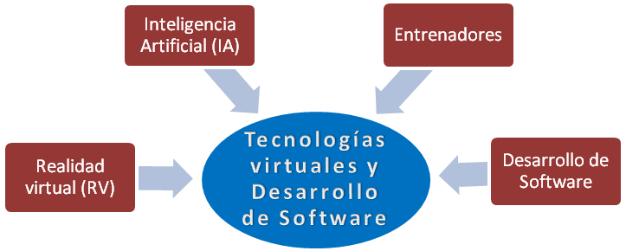

Con base en lo anterior, se han definido 3 productos claves del proyecto, los cuales son los responsables de impulsar el desarrollo de posteriores proyectos en estas líneas, y además intervenir como herramientas de posicionamiento y publicidad con diferentes entidades, así como la articulación directa de 2 de ellas. Adicionalmente con estos 3 productos se cumple con los objetivos estratégicos principales de TecnoParque, definidos en el Plan Estratégico 2008.
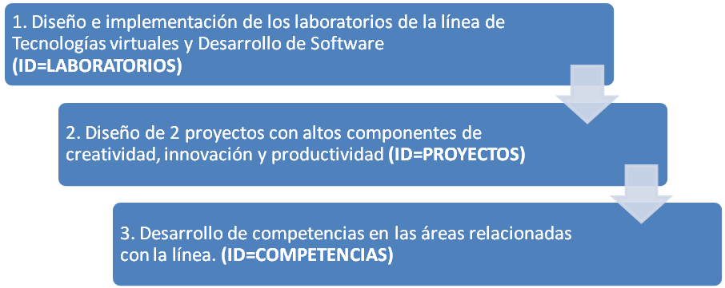

Características de los Productos

ID Producto | Técnicas | Funcionales | Requerimientos que debe cumplir | Entregables | Especificaciones de Entregables
LABORATORIOS | - Ambiente de realidad virtual, con visión estereoscópica de 280° y Audio estéreo.  - Sensibilidad táctil para el usuario inmerso en el ambiente  - IDE´s con soporte para desarrollo de software para redes neuronales, lógica difusa y algoritmos genéticos  - Soportes para visión artificial e identificación de objetos  - Herramientas y equipos para desarrollos embebidos por Ethernet y tecnologías inalámbricas  - Software para desarrollo de aplicativos home alone y web services | - Facilidad para integrar el ambiente de trabajo con el ambiente de show room  - El laboratorio debe ser realizable con los equipos de cómputo y las redes existentes  - El sistema deberá contar con los requerimientos mínimos de usabilidad (interfaz amigable, fácil uso, aplicación de estándares). | - Los laboratorios deberán entregarse en funcionamiento 8 meses a partir de la fecha de inicio  - Capacidad para atender en simultáneo 30 personas en sensibilización y 20 proyectos  - Permitir a los emprendedores acceder a transferencias tecnológicas de las empresas proveedoras de las tecnologías  - Deben ser utilizadas tecnologías emergentes que generen un alto impacto de innovación y productividad en los desarrollos posteriores | - Fichas técnicas de la maquinaria y equipos  - Diseños de los laboratorios de Realidad virtual, Inteligencia Artificial, Entrenadores y Desarrollo de Software  - Acta de entrega de los laboratorios con especificaciones en el acta de diseño, y pruebas de funcionamiento de los laboratorios de Realidad virtual, Inteligencia Artificial, Entrenadores y Desarrollo de Software  - Contratos con los proveedores con cláusulas de transferencia tecnológica a emprendedores y asesores  - Manuales de operación de los laboratorios. | - La definición de los requerimientos de los laboratorios, debe hacerse explorando entre los asesores, emprendedores y expertos, para las mejores prácticas y tecnologías a implementar para determinar exactamente los requerimientos funcionales y no funcionales de los laboratorios.  - Diseño y desarrollo de los laboratorios investigando sobre estándares aplicables y evaluarlos con los emprendedores y expertos para ajustar el diseño según las consideraciones.  - Para las pruebas se consideraran las principales interfaces. Se incluirá el desarrollo del plan de pruebas, documento de cómo se realizaran las pruebas al sistema, quienes serán los encargados de realizarlas y reporte de los problemas.
PROYECTOS | - Aplicación y apropiación de tecnologías implementadas en los laboratorios de realidad virtual e inteligencia artificial  - Los proyectos deben tener un valor agregado de tecnología o producto claro en la solución propuesta | - Solución a una necesidad real de una entidad educativa, gubernamental o empresarial | - Los proyectos deben tener viabilidad técnica y comercial  - Cada grupo debe estar integrado por lo menos por 10 personas  - El proyecto debe generar la opción de la propuesta de por lo menos un proyecto adicional alineado.  - El proyecto debe ser realizable con la infraestructura montada en los laboratorios del mismo proyecto  - El proyecto debe tener la viabilidad de ser patentado | - Documento de integración de 1 grupo de I+D por cada uno de los proyectos  - Documento convenio de compromiso con las entidades interesadas en los proyectos a realizar  - Promoción de los proyectos en por lo menos una entidad aliada a TecnoParque.  - Documentos de especificaciones técnicas y de diseño  - Project Charter y Scope Statement para cada solución propuesta  - Se definirá el plan para el despliegue del nuevo sistema funcionando correctamente | - Definición de los requerimientos de los proyectos, debe hacerse explorando entre los asesores, emprendedores y expertos, para las mejores prácticas y soluciones a implementar.  - El diseño de los proyectos investigando sobre estándares aplicables y evaluarlos con los emprendedores y expertos para ajustar según las consideraciones.
COMPETENCIAS | - Tener la competencia de implementación de laboratorios de realidad virtual, inteligencia artificial, entrenadores y desarrollo de software  - Tener la competencia de diseñar soluciones aplicando TIC orientado a Realida virtual e Inteligencia Artificial | - Las competencias desarrolladas estarán enfocadas de acuerdo al proyecto diseñado o al(los) laboratorio(s) implementado(s)  - Las competencias evidenciadas estarán enmarcadas en las áreas tecnológicas propuestas para la línea | - Cada integrante del grupo de trabajo debe desarrollar por lo menos el 80% de las competencias esperadas de acuerdo a las actividades realizadas | - Informe con las competencias esperadas de acuerdo a cada actividad y evidencia  - Reporte con competencias desarrolladas  - Soportes de las evidencias a través del desarrollo del proyecto  - Certificaciones a través de un centro de Formación SENA  - Un taller por cada grupo de trabajo para emprendedores de TecnoParque externos al grupo de trabajo del proyecto | - Las competencias deben estar alineadas con los programas desarrollados en un centro de formación SENA y avaladas por un asesor TecnoParque y un instructor del respectivo centro.

2.2 Objetivos De Negocio / Business Objectives
- Se incrementara en un 25% el número total de personas sensibilizadas al año en TecnoParque Bogotá, potenciando el uso y apropiación de los laboratorios implementados, así como la masificación de personas que inician el desarrollo de su prototipo en esta línea.
- La implementación de los laboratorios garantizará que se terminen 27 prototipos de productos o servicios en un año, que equivale a duplicar el índice de la anterior línea denominada TIC, teniendo en cuenta la nueva orientación especializada.
- Los 2 proyectos de investigación desarrollados garantizarán la inclusión de 2 entidades como clientes y patrocinadores de los proyectos, y 2 entidades adicionales como generadoras de soluciones a través de TecnoParque, potenciando uno de los principales objetivos que es la consolidación de la red de contactos, donde la alianza se hará efectiva al finalizar el proyecto (8 meses).
- El desarrollo de competencias promoverá que los asesores potencien el desarrollo de proyectos con altos componentes de innovación y creatividad, y orientación especializada en las necesidad actuales del sector productivo colombiano e internacional, que apoyará el posicionamiento de TecnoParque Colombia y de sus proyectos
- El desarrollo de competencias en los integrantes del grupo de trabajo (emprendedores y estudiantes) facilitará la consolidación de la comunidad de Talentos, integrando 2 grupos de I+D el segundo mes de haber iniciado el proyecto, promoviendo el apoyo a otros emprendedores, así como el posible interés de otras entidades en la articulación con TecnoParque y sus miembros.
3. DESCRIPCIÓN DEL PROYECTO
3.1 Alcance del proyecto / Project Scope
Diseñar e implementar laboratorios para la línea de tecnologías virtuales y desarrollo de software; diseño de 2 proyectos de investigación aplicada y desarrollo de competencias en torno a las áreas tecnológicas del proyecto.

A continuación se encuentra la Estructura desglosada de trabajo donde se identifican los entregables en cada proceso.
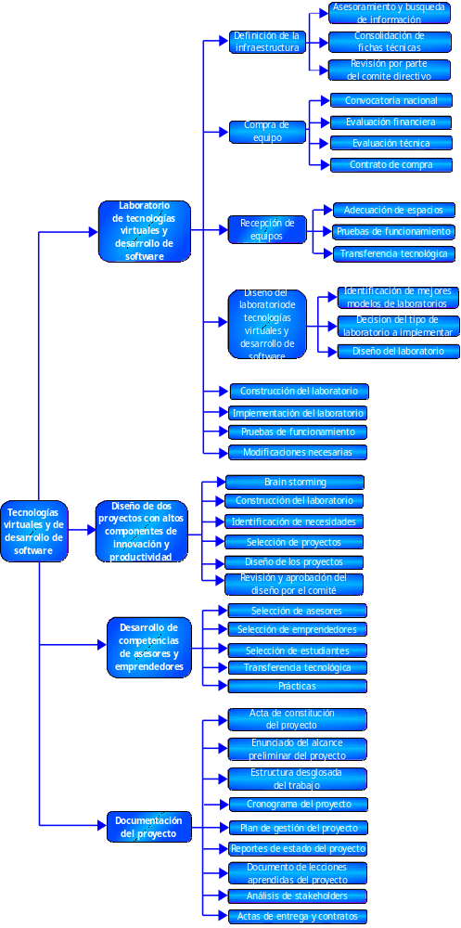
3.2 Criterio de conclusión del proyecto / Project Completion Criteria
Para las fases más importantes o hitos del proyecto se establecen los siguientes parámetros para declararlos concluidos.
- Definición de la estructura: Esta fase se declarará concluida con el documento de aprobación de dicha definición por parte del Junta directiva.
- Compra de equipo: Esta fase se declarará concluida una vez se haya firmado el contrato con el (los) proveedor(es) de los equipos.
- Recepción de equipos: Esta etapa se considerará terminada una vez se hallan realizado las pruebas de funcionamiento de los equipos y se haya terminado la transferencia tecnológica por parte de los proveedores.
- Diseño del laboratorio de software: Se dará por terminada esta fase cuando se haya aprobado el documento de diseño del laboratorio por parte del comité.
- Terminación del laboratorio: Esta fase se declarará terminada al finalizar los ajustes en el montaje definitivo del mismo.
- Fase de diseño de los dos proyectos, se declarará finalizada una vez se haya firmado el informe de inicio del proyecto de investigación por parte del comité de brainstorming.
- El proyecto de creación de la línea de tecnologías virtuales y de desarrollo de software se declarará terminado una vez se hayan aprobado los diseños de los proyectos y el laboratorio correspondiente se haya diseñado, implementado y puesto en funcionamiento así como una vez se hayan certificado las competencias de los participantes en el desarrollo del proyecto, se procederá a firmar el acta de finalización del proyecto por parte del comité ejecutivo.
3.3 Dependencias Externas / External Dependencies
Para el caso que nos compete sólo existen dependencias externas, las cuales se relacionan con el proceso de entrega de los equipos, ya que deberán ser traídos del extranjero y pasar por los trámites aduaneros correspondientes, lo cual es responsabilidad del (los) proveedor(es) de los equipos.
3.4 Supuestos / Assumptions
Los supuestos para llevar a cabo el proyecto son:
- Piso séptimo de TecnoParque Bogotá para la implementación de los laboratorios
- Piso tercero, cuarto y séptimo de TecnoParque Bogotá para el diseño de los proyectos.
- La contratación para la compra de equipos no será declarada desierta.
- El (los) proveedor(es) importarán los equipos sin mayores inconvenientes en su transporte y nacionalización.
- Se asignarán al menos 3 asesores dedicados al proyecto, en la líneas de mecatrónica, desarrollo de software y diseño
- 21 computadores portátiles, 6 de escritorio y 3 servidores a disposición de la línea
- Se integrarán estudiantes de las universidades Católica y Distrital para participar en el desarrollo del proyecto
- Se contará con el apoyo del Centro de Innovación Microsoft, implementado en la línea a través de la alianza con el SENA.
3.5 Restricciones / Constraints
Las restricciones identificadas para el desarrollo del proyecto son:
- El monto máximo a invertir en el proyecto es de $200.000.000.oo
- Solo se cuenta con los equipos de cómputo y red ya asignados
- Se contarán como máximo con 3 asesores internos y 1 externo. Los demás requerimientos de personal serán solucionados con alianzas interinstitucionales con el SENA, o con los emprendedores de TecnoParque.
- Sólo se contará con el séptimo piso de la torre de TecnoParque Bogotá para la implementación de la línea.
- La compra de los equipos deberá ser evaluada por un asesor de dirección general.

- HITOS DEL PROYECTO / PROJECT MILESTONES
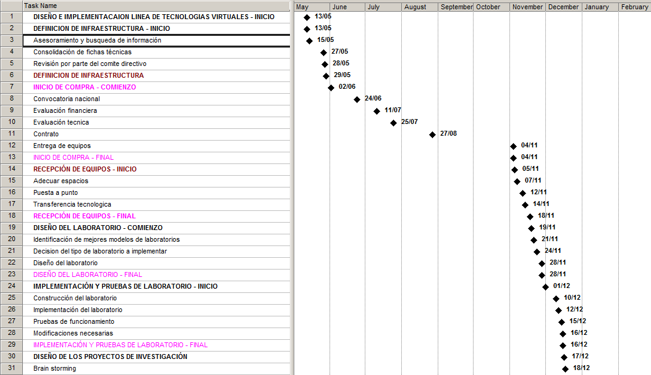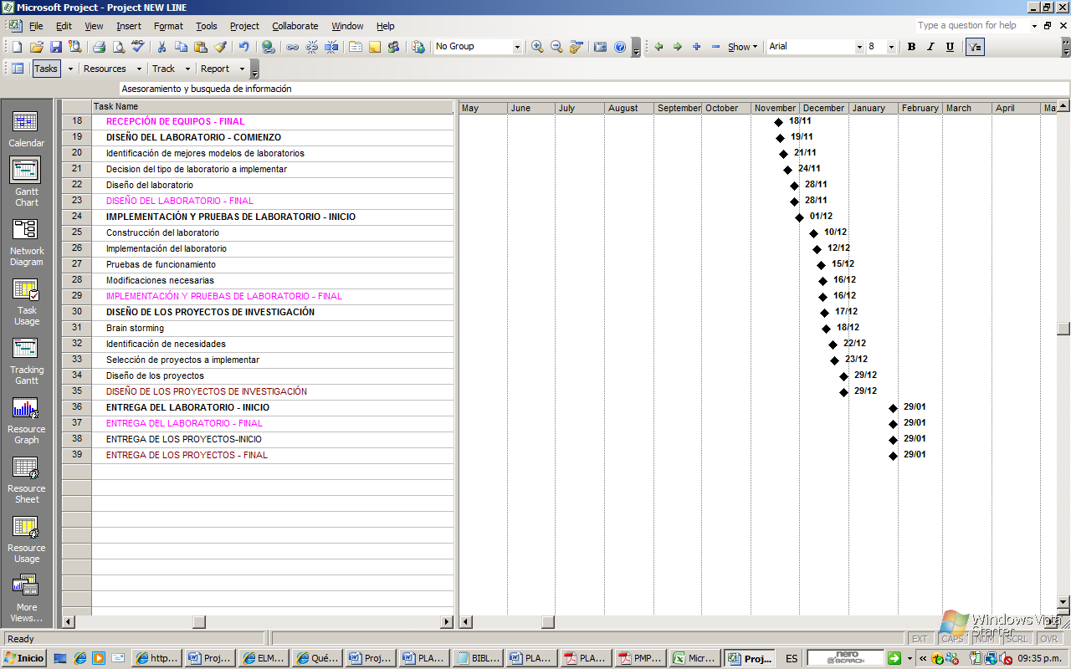

5. ENFOQUE DEL PROYECTO / PROJECT APROACH
5.1 Planes Primarios / Primary Plans
Los planes que se tendrán en cuenta para el desarrollo del proyecto son:
Plan del alcance del proyecto.
La gestión del alcance del proyecto incluye los procesos requeridos para definir y controlar el alcance del proyecto: lo que está y lo que no está incluido en el proyecto.
- Creando un plan de gestión del alcance que documente cómo será definido, verificado y controlado el alcance del proyecto.
- Desarrollando una declaración del alcance detallada.
- Subdividiendo los principales entregables del proyecto en tareas más pequeñas y componentes más manejables.
- Formalizando la aceptación del alcance del proyecto.
- Controlando los cambios al alcance del proyecto.
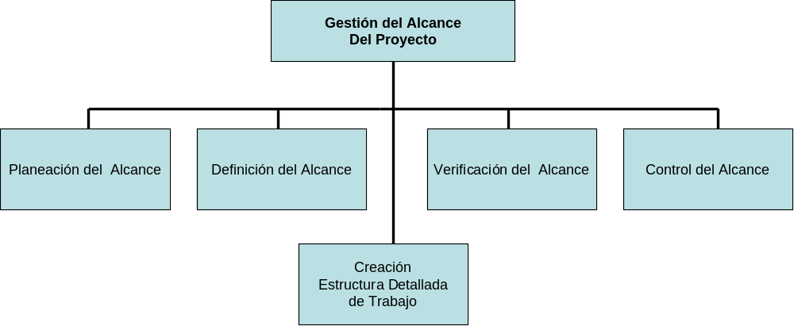

Las estrategias a poner en marcha para optimizar el alcance del proyecto y la satisfacción del TecnoParque se centrarán en las áreas tecnológicas establecidas por el proyecto. La puesta en práctica de los métodos de gestión del alcance requiere la colaboración de los proveedores, profesores y estudiantes de Universidades, instructores y aprendices SENA, emprendedores y asesores TecnoParque y demás actores que intervengan en el desarrollo del proyecto, siendo todo el proceso liderado y supervisado por la Dirección del proyecto, y coordinado por los responsables de cada laboratorio.

Plan de calidad del proyecto.
La gestión de la calidad del proyecto se enmarca en un mejoramiento de la actividad a desarrollar, en este caso el diseño e implementación de la línea de tecnologías virtuales.
- Técnicas de organización orientados a niveles mas altos de calidad.
- Enfoque a procesos finales como lo son la compra de equipos y productos finales desarrollados con los anteriores.
- Transferencia tecnológica de los equipos adquiridos que potencie los productos desarrollados actualmente y apoye las ideas innovadoras de los emprendedores.
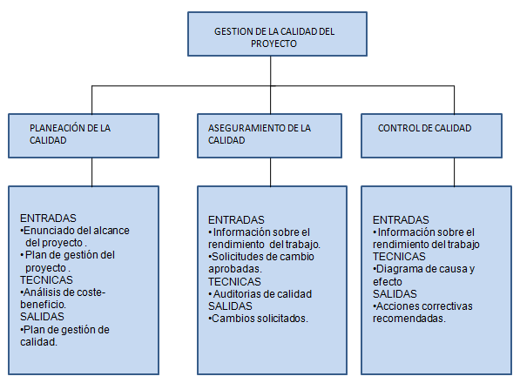
Plan de gestión de la integración del proyecto
El proceso Desarrollar el Plan de Gestión del Proyecto incluye las acciones necesarias para definir, integrar y coordinar todos los planes subsidiarios en un plan de gestión del proyecto. Las revisiones clave de dirección acerca del contenido, la extensión y la oportunidad para facilitar la gestión de polémicas sin resolver y decisiones pendientes.
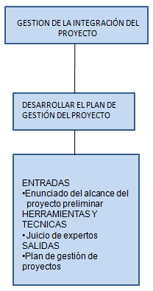
Plan de gestión del Tiempo.
El desarrollo del cronograma exige que se revisen y se corrijan las estimaciones de duración y las estimaciones de los recursos para crear un cronograma del proyecto aprobado que pueda servir como línea base con respecto a la cual poder medir el avance.
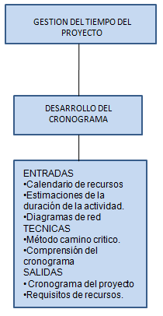
Plan de gestión de los costos del proyecto.
La Gestión de los Costes del Proyecto incluye los procesos involucrados en la estimación de costos, de forma que el proyecto se pueda completar dentro del presupuesto aprobado

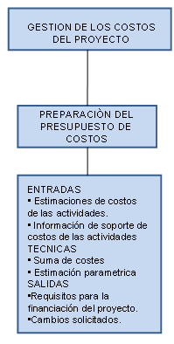

Plan de gestión de recursos humanos.
Desarrollar el Equipo del Proyecto mejora las competencias e interacciones de los miembros del equipo a fin de mejorar el rendimiento del proyecto. Los objetivos incluyen:
• Mejorar las habilidades de los miembros del equipo a fin de aumentar su capacidad de completar las actividades del proyecto.
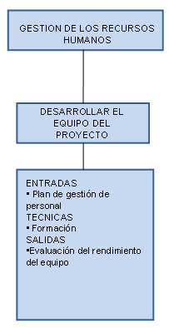

Plan de gestión de las comunicaciones.
La Gestión de las Comunicaciones del Proyecto es el Área de Conocimiento que incluye los procesos necesarios para asegurar la generación, recogida y destino
final de la información del proyecto en tiempo y forma.

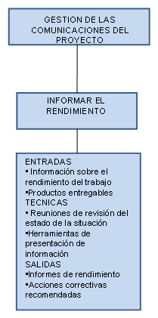

Plan de gestión de las adquisiciones.

El proceso Planificar la Contratación prepara los documentos necesarios para respaldar el proceso Solicitar Respuestas de Vendedores y el proceso Selección de Vendedores. El proceso Planificar las Compras y Adquisiciones identifica qué necesidades del proyecto pueden satisfacerse de mejor manera comprando o adquiriendo los productos, servicios o resultados fuera de la organización del proyecto, y qué necesidades del proyecto puede satisfacer el equipo del proyecto durante la ejecución del proyecto.

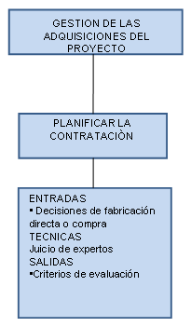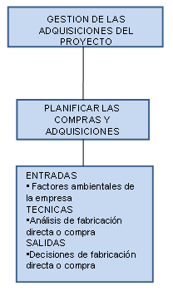

METODOLOGIA
Las estrategias a poner en marcha para optimizar el alcance del proyecto y la satisfacción del usuario se centrarán en las áreas clave de actuación establecidas por los Órganos Directivos del proyecto. La puesta en práctica de los métodos de gestión del alcance requiere la colaboración de los proveedores, profesores, instructores, estudiantes, aprendices y demás actores que intervengan en el desarrollo del proyecto, siendo todo el proceso liderado y supervisado por la Dirección del proyecto, y coordinado por los responsables de cada laboratorio.

  - Reuniones de Programación / Schedule Meetings
Para el seguimiento y gestión del proyecto se han programado las siguientes reuniones:
REUNIÓN | PROPOSITO | INTEGRANTES | FRECUENCIA
COMITÉ DE INICIO | Inicio del Proyecto, Informe y realimentación de los objetivos, alcances, requerimientos, limitantes y tiempo para ejecución del proyecto | Stakeholders, emprendedores, directivos y estudiantes de entidades educativas | Una vez / Fecha de inicio del proyecto
COMITÉ BRAIN STORMING | Reuniones para proponer e identificar diferentes alternativas de solución involucrando a todos los miembros correspondientes a cada proceso. Deben ser definidos los alcances y requerimientos de cada proceso. | Gerente del proyecto, líder del proceso de TecnoParque, grupo de trabajo | Al inicio de cada proceso.
COMITÉ DE SEGUIMIENTO LABORATORIOS | Reuniones de identificación de avances y requerimientos para el cumplimiento de los objetivos para cada laboratorio. Identificación de modificaciones necesarias | Gerente del proyecto, líder del proceso de TecnoParque, grupo de trabajo de laboratorios | Viernes 7am – Semanal
COMITÉ DE SEGUIMIENTO PROYECTOS | Reuniones de identificación de avances y requerimientos para el cumplimiento de los objetivos de cada proyecto. Identificación de modificaciones necesarias | Gerente del proyecto, líder del proceso de TecnoParque, Stakeholder de la entidad cliente y grupo de trabajo de proyectos | Lunes 7am – Semanal
AVANCES ADQUISICIÓN DE EQUIPOS | Seguimiento de los avances y requerimientos para garantizar la compra y recibo de los equipos | Gerente del proyecto, Junta directiva y representante del grupo de Dirección general del SENA de acuerdo la fase de la compra. | Diario 8am (Durante el proceso)
FOROS CON EMPRENDEDORES | Evaluación del impacto e identificación de nuevas propuestas técnicas o funcionales en el desarrollo del Proyecto | Convocatoria para emprendedores y demás asesores de TecnoParque Bogotá | Mensual – 1er miércoles de cada mes
COMITÉ DE CIERRES | Identificación y Evaluación de los alcances logrados para cada proceso, previo análisis del comité de seguimiento | Gerente del proyecto, líder del proceso de TecnoParque, grupo de trabajo | Al finalizar cada proceso.
EVALUACIÓN Y EVIDENCIACIÓN DE COMPETENCIAS | Evaluar la competencias y consolidar las evidencias para la certificación de los integrantes del grupo de trabajo | Gerente del proyecto, líder del proceso, instructor centro SENA, grupo de trabajo respectivo | Una semana después de terminar cada proceso

  - Cronogramas de Informes de Estado / Schedule Status Reports

Los informes que se presentarán durante el avance del proyecto serán los siguientes:

INFORME PRIMARIO | DESCRIPCIÓN | FRECUENCIA
Informe inicio diseño laboratorio | Generado una vez se reúne el comité de Brainstorming para aprobar el inicio de cada uno de los diseños de los laboratorios, definiendo objetivos, alcances y recursos. | Una vez – al inicio del proceso
Fichas técnicas de los laboratorios | Con base en las decisiones al iniciar el proyecto, se realizarán y entregarán las fichas técnicas para dar inicio a la compra de la maquinaria y equipos | Una vez – al inicio del proceso de compra
Actas de entrega de maquinaria y equipos | Una vez se cierra el proceso de compra y son entregados los equipos al SENA, se realizará un acta de entrega por parte de los proveedores. | Una vez – al finalizar el proceso de compra
Informes de ingeniería de los laboratorios | Diseños, especificaciones técnicas y pruebas de los laboratorios que están siendo implementados | Semanal - jueves
Informes de ingeniería de los proyectos | Diseños, especificaciones técnicas y simulaciones de los proyectos | Semanal - viernes
Informe inicio proyecto de investigación | Generado una vez se reúne el comité de Brainstorming para aprobar el inicio del diseño de cada uno de los proyectos de investigación, definiendo objetivos, alcances y recursos. | Una vez – al inicio de cada proyecto
Informe inicio diseño de los laboratorios | Generado una vez se reúne el comité de Brainstorming para aprobar el inicio del diseño de cada uno de los laboratorios, definiendo objetivos, alcances y recursos. | Una vez – al inicio del diseño de cada laboratorio
Informe inicio implementación de los laboratorios | Generado una vez se reúne el comité de seguimiento para aprobar el inicio de la implementación de cada uno de los laboratorios | Una vez – al inicio de la implementación de cada laboratorio
Informe de seguimiento de los laboratorios | Reporte con los avances y requerimientos en torno a cada uno de los laboratorios | Semanal – jueves
Informe de seguimiento de los proyecto de investigación | Reporte con los avances y requerimientos en torno a cada uno de los proyectos | Semanal – viernes
Informe de evaluación de grupos de trabajo | Valoración de los resultados y evidencias de los resultados de los emprendedores y estudiantes de Universidades | Semanal - viernes
Manuales de operación de los laboratorios | Documento apoyo para la posterior operación y uso de los laboratorios | Al finalizar la implementación y pruebas de cada laboratorio
Actas de inicio y cierre | Resultados y compromisos en cada uno de los comités realizados durante el proyecto | Al finalizar cada comité
Acta de cierre del proyecto | Al finalizar el proyecto se realiza un checklist con los entregables que deben ser aprobados para la finalización, entrega y cierre del proyecto general | Al finalizar el proyecto

5.4 Gestión de Asuntos / Issue Management

Los asuntos durante el desarrollo del proyecto serán gestionados de la siguiente forma:
ASUNTO | PRIORIDAD | RESPONSABLE | COMUNICADOS
ADQUISICIÓN DE EQUIPOS | ALTA | Gerente del Proyecto / Líder de proceso de compras | Fichas técnicas de los laboratorios / Actas de entrega de maquinaria y equipos
AVANCES DE LOS PROYECTOS DE INVESTIGACIÓN | ALTA | Gerente del Proyecto / Líder del proyecto | Informe de seguimiento de los proyecto de investigación
AVANCES DE LOS LABORATORIOS | ALTA | Gerente del Proyecto / Líder del laboratorio | Informe de seguimiento de los laboratorios
GESTIÓN DE LOS GRUPOS DE I+D | MEDIA | Gerente del Proyecto / Asesores TecnoParque / Asesor Externo | Informe de evaluación de grupos de trabajo

5.5 Gestión de Cambio / Change Management

La solicitud de cambios será gestionada a través de los parámetros que se determinan a continuación, involucrando toma de decisiones a corto, mediano y largo plazo. Las solicitudes aprobadas modificaran el plan de gestión.
SOLICITUD DE CAMBIOS | REVISIÓN Y EVALUACIÓN | APROBACIÓN
Maquinaria y equipos para adquirir o algunas especificaciones | Líder del proceso de compra / Gerente del procesos | Gerente del Proyecto / Junta directiva
Aumento de presupuesto | Gerente del proyecto | Gerente del proyecto / Junta directiva
Traslado de recursos a otra entidad | Gerente del proyecto | Gerente del proyecto / Junta directiva
Cronograma general | Gerente del proyecto | Gerente del Proyecto / Junta directiva
Cronogramas específicos de los laboratorios o de los proyectos de investigación | Gerente del proyecto / líder del proceso respectivo | Gerente del proyecto
Integración asesores no asignados | Gerente del proyecto / Asesor líder del proceso | Gerente del proyecto
Aumento o reducción de infraestructura física | Gerente del proyecto / Asesores internos y externo | Gerente del proyecto
Reorientación o cambio de los proyectos | Gerente del proyecto / Líder del proceso / asesor externo | Gerente del proyecto / Líder del proceso
Cambio de proveedores | Gerente del proyecto | Gerente del proyecto /

5.6 Gestión de comunicaciones / Communication management

La gestión de las comunicaciones para una efectiva información y realimentación será realizada de la siguiente forma:

- Informes mensuales a las entidades educativas, a las entidades clientes y a los stakeholders por parte del gerente del proyecto.
- El líder de cada proceso implementará un foro, que será de opinión interna de todo el grupo de trabajo y de los stakeholders para identificar y solucionar requerimientos de forma dinámica.
- El líder de cada proceso implementará un foro, que será de opinión pública para identificar necesidades y opiniones de los diferentes actores de TecnoParque.
- El gerente del proyecto y el asesor externo implementarán una plataforma de gestión de proyectos on-line para gestionar avances, requerimientos y evidencias.
- En los comité de seguimiento cada equipo realizará un breve informe de 10 min sobre los avances de cada proceso
- La documentación definitiva de cada proceso del proyecto deberá ser entregada por el líder al gerente del Proyecto, quién será encargado de distribuirla a través de correo electrónico y un foro general del proyecto a los miembros del grupo de trabajo.
- La documentación específica de cada proyecto y que aún no sea definitiva, el líder de cada proceso deberá comunicarla a su grupo de trabajo a través de correo electrónico.
- El gerente informará a los stakeholders, al grupo de trabajo y a las entidades, acerca de los resultados y cierre del proyecto.

GESTIÓN DE COMPRAS Y ADQUISICIONES
Para la gestión de las compras necesarias, se requiere para su iniciación de la autorización por parte del comité directivo con base en las fichas técnicas con las especificaciones de los equipos a adquirir.
El dinero asignado al proyecto para compra de equipo es de $120.000.000, que corresponde al sondeo de mercado que se realizó para estimar el costo de los equipos que se necesitan adquirir para la dotación del laboratorio. En la siguiente tabla se relacionan los equipos a adquirir y los precios cotizados.
ITEM | DETALLE | CANTIDAD | PRESUPUESTO ESTIMADO INCLUIDO IVA
1 | Video Beam Con Corrección De Trapecio De 45 Grados, Resolución De 1024 X 768 Visualización Estereoscópica | 3 | $ 25.890.000
2 | Bases para Video Beam | 3 | $ 2.700.400
3 | Black Out para ambiente de realidad Virtual | 3 | $ 4.050.000
4 | 3d Boxx 7400 Series | 1 | $ 44.000.000
5 | Maya 2008 Complete Standalone | 1 | $ 12.000.000
6 | Monitor Samsung 19" Lcd 940 Nw Wide Screen | 1 | $ 540.000
7 | Xps 720 / 720h2c | 2 | $ 18.000.000
8 | Teléfono Inteligente, Celular Quad Band Con Gps, Wi-Fi, Bluetooth | 1 | $ 1.699.000
9 | Receptor Gps | 2 | $ 3.800.000
10 | Generador De Tono Y Punta Digital | 1 | $ 721.300
11 | Switch 4200 26-Port (24 Port 10/100 + 2 Port  10/100/1000) | 2 | $ 1.980.000
12 | CUALIFICADOR CABLE IQ | 1 | $ 4.619.293
 |  |  | $ 119.999.993

Adicionalmente se requiere a un asesor externo, cuyos honorarios serán pagados por una de las universidades participantes, para lo cual se ha estimado un valor de $17.000.000 por los ocho (8) meses que durará el proyecto, el personal administrativo y los asesores internos serán suministrados por el SENA dentro de la planta existente, así como el comité directivo y la gerente de proyecto, los honorarios del personal del SENA asciende a $63.000.000 por los ocho meses que durará el proyecto.
La gestión de las compras en sí será realizada por la red de universidades “Alma Mater”, quienes realizarán el proceso de contratación asociado, así como los términos de referencia, tomando como base las fichas técnicas suministradas, ya que el monto de la compra supera los $40.000.000, se realizará una convocatoria y seleccionarán a el (los) proveedor(es) que cumplan con los términos. Una vez hayan seleccionado a (los) ganador(es) se procederá por parte de “Alma Mater” a la revisión técnica con TecnoParque como revisión final y en donde participará el líder de compras de la dirección general, para que finalmente el (los) proveedor(es) firmen el contrato con “Alma Mater”. En general el proceso de compras se maneja externamente a TecnoParque, ya que TecnoParque no maneja recursos financieros directamente. A la entrega de los equipos TecnoParque firmará un formato acta de recibo de los equipos con el formato estándar que utiliza TecnoParque, debidamente diligenciada una vez estos se hayan instalado y probado en las instalaciones para tal fin y que será soporte para el proveedor para demostrar el cumplimiento del contrato ante “Alma Mater”.
Para el caso de la contratación del asesor externo, se hará mediante uno de nuestros enlaces, de preferencia una de las dos universidades (Distrital o Católica) con quien el asesor suscribirá un contrato de prestación de servicios, así que todo el manejo de adquisiciones es externo a TecnoParque.
5.8 Gestión de Recursos / Resource Management
RECURSOS HUMANOS:
Gerente Del Proyecto:
Perfil: Ingeniera en mecatrónica. Competencias de Diseño, desarrollo, implementación y seguimiento de Proyectos de ingeniería, enfocadas en pensamiento estratégico y gerencia Global; Emprendimiento, innovación y desarrollo empresarial en iniciativas tecnológicas. Diseño y desarrollo de proyectos aplicando nuevas tecnologías y aseguramiento de calidad de los mismos. Manejo del idioma inglés técnico.

Responsabilidades:
- Lograr el producto final del proyecto dentro de las limitaciones de tiempo, costo y tecnología.
- Prever cambios tecnológicos para la integración de tecnologías emergentes con los laboratorios adquiridos
- Tomar la decisiones durante el desarrollo e implementación del proyecto
- Integrar cluster para promover la solución integral de requerimientos, y generar nuevas líneas tecnológicas con necesidades del sector productivo, en torno a la infraestructura a implementar.
- Promoción y difusión de la infraestructura tecnológica de la línea a implementar, involucrando entidades afines.
- Coordinar las actividades y entregables entre los equipos de trabajo de emprendedores y asesores externos de las áreas de CMMI, SOA, W3E y ERS.
- Coordinar el grupo de asesores de TecnoParque Colombia para asegurarla el desarrollo del proyecto que cumpla con los objetivos, así como la apropiación de la tecnología y conocimiento.
- Gestionar las comunicaciones con proveedores y clientes.
- Gestionar el alcance y tiempo del proyecto, en conjunto con sus asesores para cumplir con las expectativas en los períodos propuestos.
- Gestionar la adquisición y costos en el diseño e implementación del laboratorio.

Perfiles asesores internos
Integrador de Soluciones TIC
Desarrollo de sistemas de información con programación orientada a objetos. Instalación y administración de plataformas Web de uso libre para comercio electrónico y administración de contenidos, clientes y recursos. Diseño de sistemas de información sobre dispositivos móviles y objetos virtuales de aprendizaje orientado a proyectos.
Integrador de sistemas electrónicos y mecánicos
Aplicación de inteligencia artificial y control electrónico, usando microprocesadores u ordenadores para diseño y construcción de mecanismos autónomos. Integrador de sistemas electrónicos, informáticos, mecánicos y de control para soluciones robóticas. Simulación de procesos y producción por celdas. Diseño y desarrollo de sistemas hidráulicos y neumáticos.
Diseñador Industrial
Concepción y creación de productos, prototipos y servicio para su producción, distribución, comercialización y uso, resolviendo problemas funcionales estéticos, comunicacionales, incorporando tecnologías y utilizando nuevos materiales. Capacitado para resolver, interpretar y reformular los problemas del medio a que pertenece con el fin de proponer nuevos producto o modificar los ya conocidos, generando valor agregado. Determinar las condiciones ergonométricas y antropométricas de los productos desarrollados. Intervenir como asesor en los factores que afecten el uso, la forma, el color, los costos, la contaminación y la producción de los productos industriales. Manejo de programas para el modelado de prototipos y maquinaria para la construcción de los mismos.
Responsabilidades asesores internos
- Definir la infraestructura tecnológica a implementar durante el proceso
- Diseñar e implementar la infraestructura en la líneas de desarrollo de software, inteligencia artificial y realidad virtual
- Organizar los comités de seguimiento de avances y resultados obtenidos
- Organizar actividades para involucrar a emprendedores activos y nuevos usurario de TecnoParque para el uso y mejora de los laboratorios.
- Organizar charlas, talleres y transferencias tecnológicas que aporten al desarrollo integral de las líneas tecnológicas a implementar
- Realizar la vigilancia tecnológica en el entorno para definir los proyectos tecnológicos y de investigación que serán los responsables de impulsar la línea, y finalmente liderar el diseño.
- Generar informes mensuales con los indicadores de gestión y resultados necesarios para el cumplimiento durante el proyecto.
Asesor externo:
Perfil: Desarrollo de soluciones aplicando programación orientada a objetos con lenguajes de programación como Java Standard Edition JSE, JEE, .Net, PHP, JSP, JSF,J2ME. Creación de GUI (Interfaz de Usuario), y su articulación con la parte lógica de sistemas de información. Diseño y administración de bases de datos. Manejo de plataformas para creación de contenido interactivo y realidad virtual
Responsabilidades:
- Aconsejar y apoyar en la toma de decisiones sobre los recursos e infraestructura tecnológica necesarios para la implementación de los laboratorios.
- Apoyo en el diseño e implementación de los laboratorios
- Apoyar la organización y cumplimiento de los comités de seguimiento de avances y resultados
- Aconsejar sobre los proyectos de investigación que impulsarán la línea.
- Apoyo en la organización y desarrollo de charlas, talleres y conferencias que aporten al desarrollo integral de la línea a implementar

RECURSOS FINANCIEROS
El manejo de los recursos financieros es externo a TecnoParque, y de ello se encarga el SENA en su división financiera. TecnoParque es un proyecto del SENA, y al ser una entidad del estado se rige por la ley de presupuesto aprobada en el 2007 y de recursos externos, TecnoParque es un rubro dentro del presupuesto del SENA. Los recursos que se requieren para la actual vigencia son resultado del plan de presupuesto realizado en el 2007 en base al plan operativo para el 2008 y de los objetivos trazados para el 2008, dentro de los cuales está la creación de la línea de tecnologías virtuales la cual tiene asignados $120.000.000 para adquisición de equipo y $63.000.000 por concepto de sueldos y honorarios de los asesores internos y personal administrativo. Por último el asesor externo que es un aporte de una de las universidades involucradas en el proceso será pagado por esta tal como se mencionó anteriormente.

RECURSOS ADMINISTRATIVOS
Estos recursos, tales como equipo de cómputo, espacio físico, papelería, etc. están dentro de los recursos que el SENA tiene asignados a TecnoParque nodo Bogotá y son administrados por TecnoParque, bajo los lineamientos y disposiciones del SENA que desde la creación de TecnoParque rigen.

- AUTORIZACIONES / AUTHORIZATIONS
AUTORIZACIONES | RESPONSABLE APROBACIÓN
Maquinaria y equipos para adquirir | Gerente del Proyecto / Junta directiva
Inicio de compras | Gerente del proyecto / Junta directiva
Traslado de recursos a otra entidad | Gerente del proyecto / Junta directiva
WBS - Cronograma general | Gerente del Proyecto / Junta directiva
Cronogramas específicos de los laboratorios o de los proyectos de investigación | Gerente del proyecto / Líder de cada proceso
Entregables de los laboratorio | Gerente del proyecto
Entregables de los proyectos | Gerente del proyecto / entidad cliente
Cierre de cada proceso | Gerente del proyecto
Cierre del proyecto | Gerente del proyecto / Junta directiva
Proveedores | Grupo de Dirección general del SENA

